920601-1  Условие задачи:  E=139 В w=10000 рад/с  R1=70 Ом R2=26 Ом  R3=44 Ом  Классич. метод:L=27 мГн C=0,82 мкФ  Операт. метод:L=28 мГнC=0,66 мкФ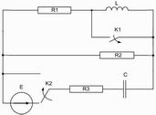 | 920601-2  Условие задачи:  E=71 В w=10000 рад/с  R1=87 Ом R2=44 Ом  R3=32 Ом  Классич. метод:L=37 мГн C=0,67 мкФ  Операт. метод:L=30 мГнC=1 мкФ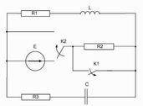
920601-3  Условие задачи:  E=72 В w=10000 рад/с  R1=114 Ом R2=44 Ом  R3=43 Ом  Классич. метод:L=32 мГн C=0,6 мкФ  Операт. метод:L=27 мГнC=0,8 мкФ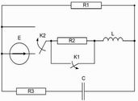 | 920601-4  Условие задачи:  E=121 В w=10000 рад/с  R1=100 Ом R2=36 Ом  R3=21 Ом  Классич. метод:L=36 мГн C=0,51 мкФ  Операт. метод:L=32 мГнC=0,98 мкФ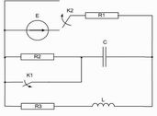
920601-5  Условие задачи:  E=108 В w=10000 рад/с  R1=118 Ом R2=25 Ом  R3=26 Ом  Классич. метод:L=31 мГн C=1,2 мкФ  Операт. метод:L=27 мГнC=1,28 мкФ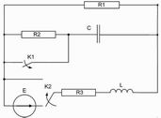 | 920601-6  Условие задачи:  E=144 В w=10000 рад/с  R1=113 Ом R2=21 Ом  R3=21 Ом  Классич. метод:L=23 мГн C=1,15 мкФ  Операт. метод:L=35 мГнC=0,86 мкФ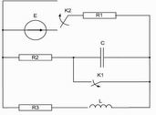
920601-7  Условие задачи:  E=103 В w=10000 рад/с  R1=89 Ом R2=21 Ом  R3=24 Ом  Классич. метод:L=26 мГн C=0,81 мкФ  Операт. метод:L=24 мГнC=0,5 мкФ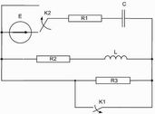 | 920601-8  Условие задачи:  E=129 В w=10000 рад/с  R1=102 Ом R2=34 Ом  R3=24 Ом  Классич. метод:L=37 мГн C=1,34 мкФ  Операт. метод:L=26 мГнC=1,4 мкФ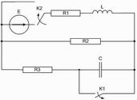
920601-9  Условие задачи:  E=55 В w=10000 рад/с  R1=108 Ом R2=20 Ом  R3=35 Ом  Классич. метод:L=25 мГн C=0,68 мкФ  Операт. метод:L=22 мГнC=0,6 мкФ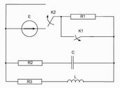 | 920601-10  Условие задачи:  E=60 В w=10000 рад/с  R1=102 Ом R2=37 Ом  R3=34 Ом  Классич. метод:L=22 мГн C=1,09 мкФ  Операт. метод:L=20 мГнC=1,46 мкФ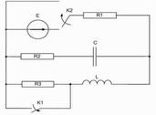
920601-11  Условие задачи:  E=130 В w=10000 рад/с  R1=102 Ом R2=30 Ом  R3=18 Ом  Классич. метод:L=21 мГн C=0,64 мкФ  Операт. метод:L=23 мГнC=1,34 мкФ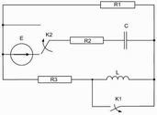 | 920601-12  Условие задачи:  E=103 В w=10000 рад/с  R1=85 Ом R2=36 Ом  R3=29 Ом  Классич. метод:L=25 мГн C=1,13 мкФ  Операт. метод:L=25 мГнC=0,76 мкФ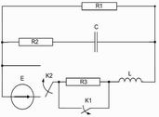
920601-13  Условие задачи:  E=73 В w=10000 рад/с  R1=106 Ом R2=34 Ом  R3=37 Ом  Классич. метод:L=28 мГн C=0,59 мкФ  Операт. метод:L=32 мГнC=0,63 мкФ | 920601-14  Условие задачи:  E=141 В w=10000 рад/с  R1=64 Ом R2=28 Ом  R3=44 Ом  Классич. метод:L=30 мГн C=1,19 мкФ  Операт. метод:L=22 мГнC=0,81 мкФ
920601-15  Условие задачи:  E=141 В w=10000 рад/с  R1=111 Ом R2=27 Ом  R3=19 Ом  Классич. метод:L=21 мГн C=0,73 мкФ  Операт. метод:L=36 мГнC=0,77 мкФ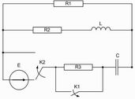 | 920601-16  Условие задачи:  E=129 В w=10000 рад/с  R1=79 Ом R2=38 Ом  R3=34 Ом  Классич. метод:L=36 мГн C=1,16 мкФ  Операт. метод:L=30 мГнC=1,49 мкФ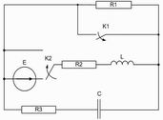
920601-17  Условие задачи:  E=124 В w=10000 рад/с  R1=90 Ом R2=30 Ом  R3=42 Ом  Классич. метод:L=30 мГн C=0,64 мкФ  Операт. метод:L=26 мГнC=1,24 мкФ | 920601-18  Условие задачи:  E=119 В w=10000 рад/с  R1=120 Ом R2=40 Ом  R3=32 Ом  Классич. метод:L=27 мГн C=0,65 мкФ  Операт. метод:L=34 мГнC=0,99 мкФ
920601-19  Условие задачи:  E=90 В w=10000 рад/с  R1=62 Ом R2=41 Ом  R3=41 Ом  Классич. метод:L=30 мГн C=0,76 мкФ  Операт. метод:L=39 мГнC=0,83 мкФ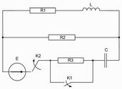 | 920601-20  Условие задачи:  E=103 В w=10000 рад/с  R1=75 Ом R2=35 Ом  R3=36 Ом  Классич. метод:L=21 мГн C=0,61 мкФ  Операт. метод:L=31 мГнC=1,41 мкФ
920601-21  Условие задачи:  E=132 В w=10000 рад/с  R1=113 Ом R2=44 Ом  R3=17 Ом  Классич. метод:L=26 мГн C=1,49 мкФ  Операт. метод:L=30 мГнC=1,36 мкФ | 920601-22  Условие задачи:  E=76 В w=10000 рад/с  R1=98 Ом R2=40 Ом  R3=28 Ом  Классич. метод:L=33 мГн C=1,08 мкФ  Операт. метод:L=33 мГнC=1,09 мкФ
920601-23  Условие задачи:  E=109 В w=10000 рад/с  R1=87 Ом R2=41 Ом  R3=42 Ом  Классич. метод:L=32 мГн C=1,1 мкФ  Операт. метод:L=38 мГнC=1,18 мкФ | 920601-24  Условие задачи:  E=73 В w=10000 рад/с  R1=63 Ом R2=24 Ом  R3=41 Ом  Классич. метод:L=35 мГн C=0,97 мкФ  Операт. метод:L=26 мГнC=1,17 мкФ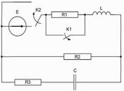
920601-25  Условие задачи:  E=78 В w=10000 рад/с  R1=78 Ом R2=16 Ом  R3=36 Ом  Классич. метод:L=35 мГн C=1,39 мкФ  Операт. метод:L=34 мГнC=1,04 мкФ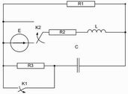 | 920601-26  Условие задачи:  E=144 В w=10000 рад/с  R1=62 Ом R2=29 Ом  R3=27 Ом  Классич. метод:L=22 мГн C=1,23 мкФ  Операт. метод:L=25 мГнC=0,69 мкФ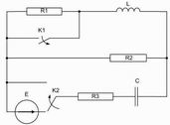
920601-27  Условие задачи:  E=57 В w=10000 рад/с  R1=73 Ом R2=42 Ом  R3=40 Ом  Классич. метод:L=37 мГн C=0,8 мкФ  Операт. метод:L=25 мГнC=0,99 мкФ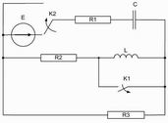 | 920601-28  Условие задачи:  E=66 В w=10000 рад/с  R1=72 Ом R2=33 Ом  R3=39 Ом  Классич. метод:L=31 мГн C=1,12 мкФ  Операт. метод:L=22 мГнC=0,61 мкФ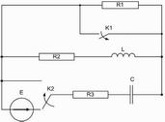
920601-29  Условие задачи:  E=74 В w=10000 рад/с  R1=105 Ом R2=29 Ом  R3=43 Ом  Классич. метод:L=24 мГн C=0,83 мкФ  Операт. метод:L=35 мГнC=1,35 мкФ | 920601-30  Условие задачи:  E=149 В w=10000 рад/с  R1=62 Ом R2=37 Ом  R3=24 Ом  Классич. метод:L=22 мГн C=0,58 мкФ  Операт. метод:L=35 мГнC=1 мкФ